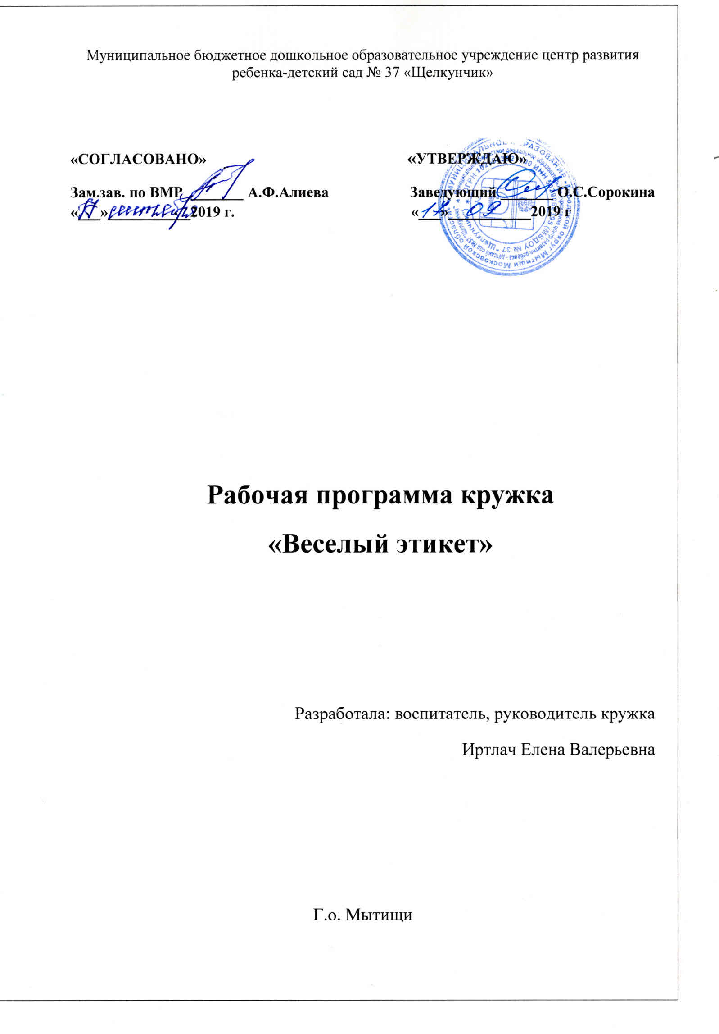

**Программа кружка «Весёлый этикет» для старшего дошкольного возраста**

Пояснительная записка.

В соответствии с Федеральными государственными образовательными стандартами, одним из приоритетных направлений деятельности ДОУ является социально – личностное развитие. Возраст 5 - 6 лет имеет решающее значение для морального развития детей. Он является сенситивным, т. е. особо чувствительным. Одновременно он весьма благоприятен для формирования морального облика, черты которого нередко проявляются в течение всей последующей жизни ребёнка.

То, как будет протекать моральное развитие в этот период, во многом определяет последующее моральное становление человека.

Общая характеристика кружковых занятий:

Данный кружок представляет собой последовательную систему по ознакомлению детей 5-6 лет с основными нравственными показателями, установленным, принятым порядком поведения, форм обхождения (этикетом, принятыми в современном обществе, формированию нравственной воспитанности дошкольников.

Исходя из пожеланий детей и родителей кружок будут посещать воспитанники, у которых преимущественно уже сформированы необходимые этические нормы поведения за столом, в игровой деятельности, в общении друг с другом и со старшими, а также дети, у которых необходимо развивать и закреплять эти этические навыки.

Основной формой работы с детьми дошкольного возраста в рамках кружка является игра.

Цель кружка:

• продолжать знакомить детей 5-6 лет с основами этикета (понятие, история возникновения, нормы и правила в области культуры речи, правилах общения со взрослыми и сверстниками, поведения в общественных местах, транспорте, за столом);

Задачи:

• развитие таких психических процессов как воля, память, внимание, мышление, нравственно-волевых качеств личности как ответственность, целеустремленность, умение добиваться поставленных целей, доброжелательность, сострадание и т. д. - формирование нравственной воспитанности, внутренней потребности в правильном поведении, осознанности норм и правил этикета;

• воспитание дружеских взаимоотношений, эмпатии, бережного отношения к чувствам других людей;

• дать понятие об этической, нравственной стороне человеческих отношений, опираясь на поступки детей, образы художественной литературы и других видов искусства.

• способствовать накоплению и обобщению эмоционально – положительного отношения к образам добрых героев и их поступкам.

• формировать умение обоснованно оценивать свои поступки и поступки других людей (*«можно»* - *«нельзя»*, *«хорошо»* - *«плохо»*).

• научить детей видеть этическую, нравственную сторону воспринимаемых действий, событий, понимать их суть.

Занятия проводятся из расчета:

• 1 занятие в неделю

• 4 занятия в месяц

Всего 36 занятия

Количество детей в группе – 25 человек.

Длительность одного занятия – 25 – 30 минут.

Критерий эффективности – реализация поставленных задач.

Критерии отбора детей – на основе запроса родителей.

Форма занятий: совместная игровая -познавательная деятельность взрослого и детей.

**Учебно-тематический план**

Месяц. Тема. Программные задачи.

**Сентябрь**

«Почему говорят, *«Здравствуй»*.

1. Беседа

2. Обсуждение отрывка Милна *«Винни – Пух и все-все-все»*.

3. Упражнение *«Кто из зверей самый воспитанный?»*

4. Показ видеоматериала (отрывок из произведения С. Козловой *«Трям! Здравствуй!»*). Ввести в рабочий обиход вежливые формы приветствия.

Продолжать учить детей использовать в речи слова приветствия и прощания.

Познакомить с новыми формами приветствия.

**Октябрь**

*«Фея учит вежливости»*.

1. Обсуждение произведения В. Маяковского «Что

такое хорошо и что такое плохо».

2. Практическая игра *«У меня зазвонил телефон»*.

3. Сюжетно-ролевая игра *«Город вежливых»*.

4. Просмотр и обсуждение мультфильма *«Золушка»*.

Формировать у детей представления о нравственных нормах отношений с окружающими: честности,

доброжелательности, правдивости; умение приветливо разговаривать друг с другом, со взрослыми, вежливо обращаться с товарищами. Учить детей соблюдать речевой этикет, разговаривая по телефону. Формировать у детей вежливый и ровный тон, умение найти нужную громкость голоса.

**Ноябрь**

*«Как дети могут заботиться о взрослых»*.

1. Беседа *«Что такое бескорыстная помощь»*.

2. Чтение и обсуждение произведения Л. Николаенко *«Всё сделалось грустным»*.

3. Драматизация сказки *«Репка»*.

4. Конкурс рисунков *«Моя семья»*. Формировать понятие, что ребёнок должен заботиться о близких по мере своих сил.

Осознавать, что семья, родители - самые близкие для них люди.

Воспитывать желание помогать родителям в домашних делах.

**Декабрь**

Всё о друзьях.

1. Беседа *«Кто кого обидел?»*

2. Чтение и обсуждение рассказа И. Бутмана *«Снежки»*.

3. Упражнение *«Мой подарок тебе»*, игра *«Двойной подарок»*.

4. Изготовление Новогодних подарков друзьям совместно с родителями Продолжать воспитывать дружеские взаимоотношения между детьми.

Знакомить дошкольников с проявлениями несправедливости по отношению к своим товарищам.

Учить принимать любой подарок с благодарностью, не обижать своих гостей.

Правильное восприятие подаренных подарков

**Январь**

*«Надо вещи убирать, не придётся их искать»*

1. Просмотр видеоматериала по произведению

К. Чуковского *«Федорино горе»*.

2. Упражнение – практикум *«Сервировка стола»*.

3. Трудовой десант *«Загляни в свой шкаф»* Познакомить детей с правилами бережного отношения к вещам.

Напомнить о необходимости беречь своё время.

Умение следить за порядком в своих шкафчиках. Оказывать помощь родителям в уборке квартиры. Умение сервировать стол.

**Февраль**

*«С чего начинается дружба?»*

1. Чтение и обсуждение стихотворения А. Барто

*«Несли мы облако с собой»*.

2. Чтение и обсуждение рассказа из опыта детей.

Игра *«Мой Дом дружбы»*.

3. Просмотр видеоматериал по произв. Э. Успенского *«Гена и его друзья»*.

4. Просмотр и обсуждение мультфильма *«Фунтик»*. Учить приветливости, проявлению внимания.Объяснить: взаимопомощь помогает подружиться.

Овладеть умениями взаимопомощи и взаимовыручки.

Создавать эмоциональное настроение.

**Март**

*«Что такое бескорыстная помощь?»*

1. Чтение и обсуждение отрывков из произв. В.

Сухомлинского *«Как белочка дятла спасла»*.

2. Просмотр мультфильма *«Дядя Стёпа»*.

3. Прослушивание записи песен о дружбе.

4. Изготовление поздравительной открытки для мам и бабашек. Довести до сознания детей понятие слова *«бескорыстный»*, *«доброжелательность»*.

Объяснить: настоящая помощь бескорыстна, но иногда, чтобы помочь другому человеку, требуется немало сил и времени.

Воспитывать у детей отрицательное отношение к грубости.

**Апрель**

*«Тайное всегда становится явным»*.

1. Чтение и обсуждение произведения В. Драгунского

*«Тайное всегда становится явным»*.

2. Придумывание историй на эту тему.

3. Беседа *«Кто помощь оказывает, о тех добрые слова сказывают»*.

4. Чтение и обсуждение произведения А. Кушнира *«Кто разбил большую вазу»*. Объяснить детям, что скрывать свой поступок бесполезно, что правда всё равно будет известна. Совершившему человеку будет вдвойне стыдно за свою провинность.

Осознание детьми необходимости всегда говорить правду. Объяснить детям: особого осуждения заслуживает человек, который перекладывает свою вину на другого.

**Май**

*«Все работы хороши, выбирай на вкус»*.

1. Рисование рисунков об одной из профессий своей мамы.

2. Игра *«Я хочу стать…»*.

3. Чтение и обсуждение стихотворений Дж. Родари *«Чем пахнут ремёсла»* и В. Маяковского *«Кем быть»*.

4. Дидактическая игра *«Настроение»*. Пополнить знания дошкольников о различных профессиях. Формировать умение и желание ценить и беречь труд окружающих людей. Знать, где трудятся ваши родители, чем занимаются на работе. Быть внимательными к своим близким.

Предполагаемый результат:

Поведение ребенка преимущественно определяется не сиюминутными желаниями и

потребностями, а требованиями со стороны взрослых и первичными ценностными представлениями о том *«что такое хорошо и что такое плохо»*. Ребенок способен планировать свои действия, направленные на достижение конкретной цели. Соблюдает правила поведения на улице (дорожные правила, в общественных местах *(транспорте, магазине, поликлинике, театре)*

• Откликается на эмоции близких людей и друзей.

• Сопереживает персонажам сказок, историй, рассказов.

• Эмоционально реагирует на произведения изобразительного искусства, музыкальные и художественные произведения, мир природы.

• Адекватно использует вербальные и невербальные средства общения,

• Владеет диалогической речью и конструктивными способами взаимодействия с детьми и взрослыми (договаривается, обменивается предметами, распределяет действия при сотрудничестве).

• Способен изменять стиль общения со взрослым или сверстником, в зависимости от ситуации;

• Способен управлять своим поведением и планировать свои действия на основе первичных ценностных представлений.

• Соблюдает элементарные общепринятые нормы и правила поведения.

Настольные дидактические игры из серии *«Этикет»*, дидактические игры, детская обучающая DVD – программа *«Уроки хорошего поведения»*, плакаты, демонстрационные картины, атрибуты для сервировки стола, детские книги этического характера (См. тематический план, энциклопедии, Пособие *«Как вести себя»* О. Л. Князева, Р. Б. Стеркина.

Литература:

1. Буре Р. С., Островская Л. Ф. *«Воспитатель и дети»* М. Просвещение 1985 г.

2. Петерина С. В. Воспитание культуры поведения у детей дошкольного возраста М. Просвещение 1986 г.

3. Ерофеева Т. Усвоение дошкольниками правил поведения с товарищами Д/в №10-80 г.

4. Короткова Н. И. Беседы на этические темы Д/в №4-88 г.

5. Бархатова Н. Воспитание культуры поведения Д/в №11-89 г.

6. Юдина Л. Б. Уроки вежливости Д/в №4-88 г.

7. Рычашкова К. Н. Упражнения по закреплению культуры поведения Д/в №3-89 г.

8. Яковенко Т., Ходонецких З. О воспитании культурно-гигиенических навыков Д/в №8-79 г.

9. Теплюк С. Об опрятности и аккуратности Д/в №9-88 г.

10. Курочкина О. Н. Этикет для дошкольников. – Просвещение, 2006г.